◎记叙文
（第一个周六，两个里面选一个）
- 每年的年初年末，我们总会很忙碌，总结当年、展望来年。去年的年末一定有让你印象深刻的事情。请以「去年の年末」为题，写一篇短文。
写作要点：
1.叙述去年年末发生的一件让你印象深刻的事情。
2.描述一下这件事给你带来什么样的感受。
写作要求：
1.字数为300～350字。
2.格式正确，书写清楚。
3.使用「です･ます」体。

2.成长中我们遇到过各种各样的事或物或人，对自己来说最为重要的是哪一个（哪一件）？
请以「私の」为题，写一篇短文。
写作要求：
1.详细介绍出你心中的“宝物”，可以是具体的人或物，也可以是抽象的事情或经历。
2.写出成为你心中的“宝物”的理由。
写作要求：
1.字数为300～350字。
2.格式正确，书写清楚。
3.使用「です･ます」体。

◎议论文（陈述意见与感想的作文）
（第二个周六，两个里面选一个）
- 随着网络的发展，网购已经走入千家万户，给我们的生活带来了很大的改变。一方面，网购给我们带来了便利，创造了大量的就业机会，另一方面，网购也使实体经济受到了巨大冲击……请你以「ネットショッピングについて」为题，写一篇短文。
写作要点：
1.简述你的网购情况。
2.表明你对网购的看法，并说明理由。
写作要求：
1.字数为300～350字。
2.格式正确，书写清楚。
3.使用「です･ます」体。

- 现如今使用智能手机的情况越来越普遍，现代社会发展迅速、纷繁复杂，有人认为高中生使用手机也是出于学生的安全考虑，便于联系家人。也有人认为高中生学业繁重，使用手机会耽误学习，对视力也不好。请你以「スマートフォンの利用について」为题，写一篇短文。
写作要求：
1.简述你使用手机的情况。
2.表明你对高中生使用手机的看法。
3.说明你的理由。
写作要求：
1.字数为300～350字。2.格式正确，书写清楚。3.使用「です･ます」体。
◎应用文
（第三个周六）
- 你是一名高一的学生，要给曾经的初中外教木村老师写一封信。
写作要点：
1.已经开学两个月了，你已经适应了高中的生活。
2.你觉得高中数学很难，每天都花很多时间学习，你希望以后可以考入京华大学。(京華大学）
3.对木村先生表示问候，希望今年寒假可以与老师见一面。
写作要求：
1.字数为300～350字。
2.格式正确，书写清楚。
3.使用「です･ます」体。

（第四个周六）
- 假设你是京华大学“中日交流协会（中日交流協会）的负责人李华，你想要邀请京华大学（京華大学）的日本留学生高桥（高橋）参加章鱼烧（たこ焼きパーティー）聚会。请你用日语给高桥美穗写一封邀请信。内容如下：
※聚会由学校“中日交流协会”举办，大约十人参加。
※地点：留学生交流会馆（留学生交流会館）2楼。
※时间：周日（11月3日）下午四时
※费用：每人30元
写作要点：
1.将上述内容清楚写出来。
2.写出邀请诚意，期待高桥的参加。
写作要求：
1.字数为300～350字。
2.格式正确，书写清楚。
3.使用「です･ます」体。

（第五个周六）
- 假设你是李华，铃木是你的室友。室友现在不在宿舍，你要去地铁站附近的书店买书。请你用日语给室友写一个留言条（便条）。内容如下：
※下午5点之前会回来。
※室友铃木拜托的两件事情——①打扫卫生，已经办妥。②去超市买水果，没办妥。因为水果已经卖完了。所以下午回来时会去便利店买水果。
※体育老师打来电话，说明天可能下大雨，所以运动会取消，明天不用去学校了。
写作要点：
1.将便条内容清楚表述出来。
2.写出结束语。
写作要求：
1.字数为300～350字。
2.格式正确，书写清楚。
3.使用「です･ます」体。

◎图表作文
（第六个周六）
- 环境问题逐渐被重视，垃圾分类投放更是迫在眉睫。但仍有部分人无视垃圾分类。下表是日本某机构围绕“不进行垃圾分类的原因”做的一项调查。根据图表所提供的信息和写作要点，以「ゴミのについて」为题，写一篇关于垃圾分类的短文。

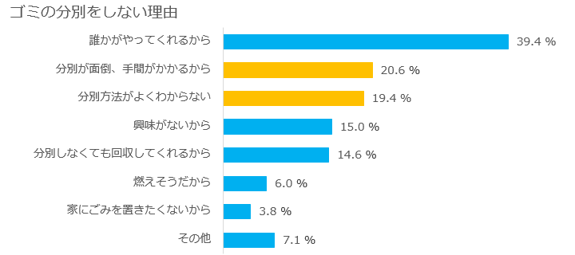
写作要点：
1.对图表中的信息做简单的描述或总结。
2.为保护环境，垃圾分类提出一两个好的建议，写出你的号召。
写作要求：
1.字数为300～350字。
2.格式正确，书写清楚。
3.使用「です･ます」体。

（第七个周六）
- 下图为人的记忆与遗忘曲线，看了该曲线，你觉得人的记忆与语言学习存在什么样的关系？你对自己的语言学习有何感悟？请根据图表所提供的信息和写作要点，以「記憶力と言語の勉強について」为题，写一篇短文。
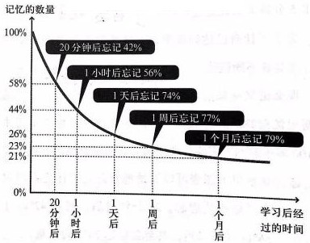

写作要点：
1.对图表中的数据做简单的描述。
2.简述你在学习语言时的心得或感悟。
写作要求：
1.字数为300～350字
2.格式正确，书写清楚。
3.使用「です･ます」体。

◎材料作文
（第八个周六，两个里面选一个）
1.随着现代人生活节奏的加快，速食食品的种类越来越多，然而人们对于速食产品的看法各有不同。阅读下面的对话，以「インスタント食品について」为题，写一篇短文。
松下：李さん、今中国にもインスタント食品がたくさんあるよね。
李： ええ、そうだね。特に最近海外の会社が中国に進出したんだから、インス
タント食品がますます人気を呼んでいます。
松下：李さんはインスタント食品をよく食べるの。
李： いいえ、私はできるだけインスタント食品を食べないようにしているの。
松下：そうなんだ、どうして。
李：インスタント食品を食べると、すぐ飽きる(腻)し、栄養もあまりないと思うので・・・
松下：そうなんですか。僕はいつも食べてるけど・・・
写作要点：
1.先简要描述小李和松下对速食食品的看法和态度。
2.你平时喜欢吃速食食品吗？简单发表你对速食食品的看法。
写作要求：
1.字数为300～350字
2.格式正确，书写清楚。
3.使用「です･ます」体。

2.现在，人们消费时的结账方式变得多种多样，你青睐于使用现金还是信用卡结账呢？阅读下面的对话，以「支払いの方法について」为题，写一篇短文。
李:買い物もレストランも、私みんなカードです。王さんは。
王:そうですか、僕はなんでも現金です。
李:でも、カードの方が安全ですよ。現金は落とすこともあるし、泥棒（小偷）もいるし。
王:それはそうですが、カードはどうも実感がなくてね。
李:そうですか。
王:目の前でお金が出ていくわけじゃないから、気楽に買い物をして、買いすぎるんです。
李:そうですか。
写作要点：
1.简单描述小李和小王对不同结账方式的看法。
2.结合你的经历，谈一谈你的看法，并说出理由。
写作要求：
1.字数为300～350字
2.格式正确，书写清楚。
3.使用「です･ます」体。

